第壹部分、選擇（填）題（占 85 分）
一、單選題（占 30 分）
說明：第 1 題至第 6 題，每題 5 分。
y＝f (x)＝ax³＋cx 的圖形在 x＝1 附近的局部特徵近似(一次近似) y＝12(x－1)＋4，則 f (x) 除以 x＋1 的餘式為下列哪一個選項？
－8 －4 0 4 8
答案：
解析：【方法一】
因為 y＝f (x)＝ax³＋cx 的圖形在 x＝1 附近的局部特徵近似(一次近似) y＝12(x－1)＋4
所以令 y＝f (x)＝ax³＋cx＝a(x－1)³＋p(x－1)²＋12(x－1)＋4
＝ax³＋(－3a＋p)x²＋(3a－2p＋12)x＋(－a＋p－8)
⇒$\begin{aligned}\left\{－3a＋p＝0 | \right.\end{aligned}$⇒ (a , p)＝(4 , 12)，而 c＝3a－2p＋12＝0，故得 f (x)＝4x³
因此 f (x) 除以 x＋1 的餘式為 f (－1)＝－4，故選 。
【方法二】
y＝f (x)＝ax³＋cx 圖形的對稱中心為點 A(0 , 0)，因為 y＝f (x) 在 x＝1 附近的局部特徵近似(一次近似)
y＝12(x－1)＋4，
所以 f (1)＝4，由三次函數圖形的對稱性可知 f (－1)＝－4，此即為 f (x) 除以 x＋1 的餘式，故選 。
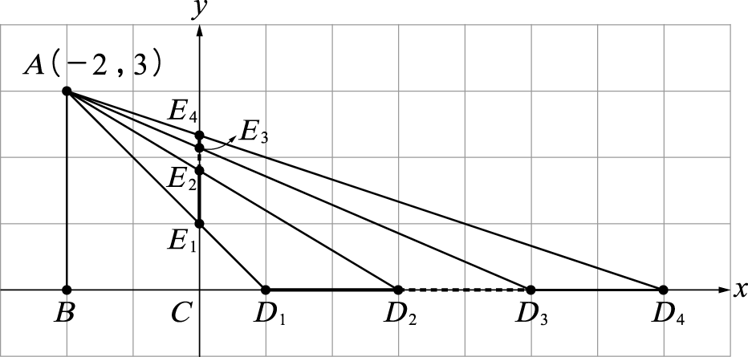
右圖為單點透視法的示意圖，畫家的眼睛位於點 A(－2 , 3)，畫紙位於 y 軸，各點坐標依序為 D₁(1 , 0)、D₂(3 , 0)、D₃(5 , 0)、D₄(7 , 0)，以上各點在畫布上的位置依序為 E₁、E₂、E₃、E₄，請問下列選項哪一個正確？
$\overline{E_{1}E_{2}}$、$\overline{E_{2}E_{3}}$、$\overline{E_{3}E_{4}}$為等差數列且越來越小
$\overline{E_{1}E_{2}}$、$\overline{E_{2}E_{3}}$、$\overline{E_{3}E_{4}}$為等差數列且越來越大
$\overline{E_{1}E_{2}}$、$\overline{E_{2}E_{3}}$、$\overline{E_{3}E_{4}}$為等比數列且越來越小
$\overline{E_{1}E_{2}}$、$\overline{E_{2}E_{3}}$、$\overline{E_{3}E_{4}}$為等比數列且越來越大
$\overline{E_{1}E_{2}}$、$\overline{E_{2}E_{3}}$、$\overline{E_{3}E_{4}}$越來越小，但是不為等差數列，亦不為等比數列
答案：
解析：$\overline{{\text{CE}}_{1}}$＝$\overline{{\text{CD}}_{1}}$×$\frac{\overline{\text{AB}}}{\overline{{\text{BD}}_{1}}}$＝1×$\frac{3}{3}$＝1
$\overline{{\text{CE}}_{2}}$＝$\overline{{\text{CD}}_{2}}$×$\frac{\overline{\text{AB}}}{\overline{{\text{BD}}_{2}}}$＝3×$\frac{3}{5}$＝$\frac{9}{5}$，$\overline{E_{1}E_{2}}$＝$\overline{{\text{CE}}_{2}}$－$\overline{{\text{CE}}_{1}}$＝$\frac{9}{5}$－1＝$\frac{4}{5}$
$\overline{{\text{CE}}_{3}}$＝$\overline{{\text{CD}}_{3}}$×$\frac{\overline{\text{AB}}}{\overline{{\text{BD}}_{3}}}$＝5×$\frac{3}{7}$＝$\frac{\text{15}}{7}$，$\overline{E_{2}E_{3}}$＝$\overline{{\text{CE}}_{3}}$－$\overline{{\text{CE}}_{2}}$＝$\frac{\text{15}}{7}$－$\frac{9}{5}$＝$\frac{\text{12}}{\text{35}}$
$\overline{{\text{CE}}_{4}}$＝$\overline{{\text{CD}}_{4}}$×$\frac{\overline{\text{AB}}}{\overline{{\text{BD}}_{4}}}$＝7×$\frac{3}{9}$＝$\frac{7}{3}$，$\overline{E_{3}E_{4}}$＝$\overline{{\text{CE}}_{4}}$－$\overline{{\text{CE}}_{3}}$＝$\frac{7}{3}$－$\frac{\text{15}}{7}$＝$\frac{4}{\text{21}}$
$\frac{4}{5}$，$\frac{\text{12}}{\text{35}}$，$\frac{4}{\text{21}}$越來越小，但是不為等差數列，亦不為等比數列，故選 。
△ABC 中，$\overline{\text{AB}}$＝8、$\overline{\text{AC}}$＝5、$\overline{\text{BC}}$＝7，D 為$\overline{\text{BC}}$中點，則 tan∠BAD 的值為下列哪一個選項？
$\frac{4\sqrt{3}}{\text{21}}$ $\frac{5\sqrt{3}}{\text{21}}$ $\frac{4\sqrt{3}}{9}$ $\frac{5\sqrt{3}}{9}$ $\frac{3\sqrt{3}}{7}$
答案：
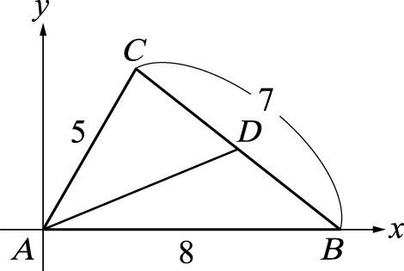
解析：如右圖，由餘弦定理可知 cos∠BAC＝$\frac{8^{2}＋5^{2}－7^{2}}{2×8×5}$＝$\frac{1}{2}$⇒∠BAC＝60°
令各點坐標依序為 A(0 , 0)、B(8 , 0)、C(5 cos 60° , 5 sin 60° )＝$\left(\frac{5}{2} , \frac{5}{2}\sqrt{3}\right)$
因此$\overline{\text{BC}}$中點 D 的坐標為$\left(\frac{\text{21}}{4} , \frac{5}{4}\sqrt{3}\right)$
因為∠BAD 為直線 AD 的斜角，tan∠BAD 為直線 AD 的斜率
所以 tan∠BAD＝$\frac{\frac{5}{4}\sqrt{3}}{\frac{\text{21}}{4}}$＝$\frac{5\sqrt{3}}{\text{21}}$，故選 。

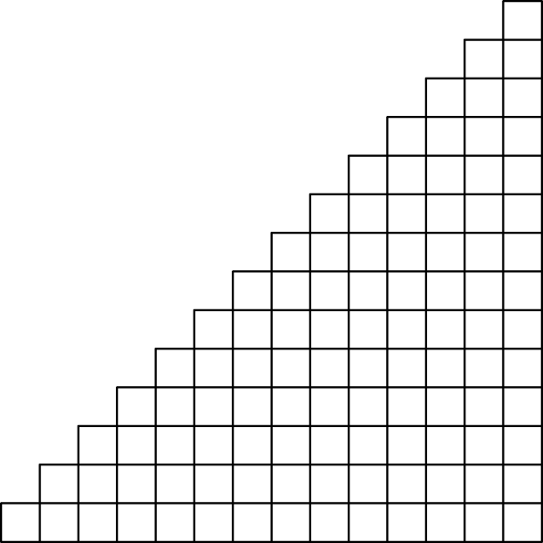
右圖有 14 列與 14 行，\s\do1( ) \s\do1( ))\s\do1( )與\s\do1( ) \s\do1( ))\s\do1( )各自從圖中選取一個方格，這兩個方格可能為同一個方格，也可能為不同的方格。每個方格被選取的機率相同，且兩人選取方格的機率互不影響。兩個方格恰有一邊為公共邊稱為相鄰，其餘情況皆稱為不相鄰，因此兩個方格為同一個方格亦稱為不相鄰，在此定義下，兩人選取的方格不相鄰的機率為下列哪一個選項？
$\frac{\text{26}}{\text{1575}}$ $\frac{\text{52}}{\text{1575}}$ $\frac{\text{101}}{\text{105}}$ $\frac{\text{1523}}{\text{1575}}$ $\frac{\text{1549}}{\text{1575}}$
答案：
解析：題圖總共有 1＋2＋3＋……＋14＝$\frac{1＋\text{14}}{2}$×14＝105 個格子
\s\do1( ) \s\do1( ))\s\do1( )與\s\do1( ) \s\do1( ))\s\do1( )選取的兩個方格為上下相鄰形式的情況有 (1＋2＋3＋……＋13)×2＝$\left(\frac{1＋\text{13}}{2}×\text{13}\right)$×2＝182 種
兩個方格為左右相鄰形式的情況有 (1＋2＋3＋……＋13)×2＝$\left(\frac{1＋\text{13}}{2}×\text{13}\right)$×2＝182 種
因此所求機率為 1－$\frac{\text{182}＋\text{182}}{\text{105}×\text{105}}$＝1－$\frac{\text{364}}{\text{11025}}$＝1－$\frac{\text{52}}{\text{1575}}$＝$\frac{\text{1523}}{\text{1575}}$，故選 。
有 5 位玩家同時進行某款遊戲，此遊戲開始前每人需從 3 種角色選擇 1 種。若 5 位玩家均沒有特別喜好的角色，即每位玩家選取每種角色的機會均等。請問這 5 位選取的角色種類數的期望值為下列哪一個選項？
1 2 3 $\frac{\text{211}}{\text{243}}$ $\frac{\text{211}}{\text{81}}$
答案：
解析：【方法一】
角色種類數為 1 的機率為$\frac{1^{5}}{3^{5}}$×3＝$\frac{1}{\text{81}}$
角色種類數為 2 的機率為$\frac{2^{5}－2}{3^{5}}$×3＝$\frac{\text{30}}{\text{81}}$
角色種類數為 3 的機率為 1－$\frac{1}{\text{81}}$－$\frac{\text{30}}{\text{81}}$＝$\frac{\text{50}}{\text{81}}$
因此所求期望值為$\frac{1}{\text{81}}$×1＋$\frac{\text{30}}{\text{81}}$×2＋$\frac{\text{50}}{\text{81}}$×3＝$\frac{\text{211}}{\text{81}}$，故選 。
【方法二】
所求為某一特定角色有被玩家選到的種類數期望值的 3 倍
令此 3 種角色為 A，B，C
沒選到 A 的機率為${\left(\frac{2}{3}\right)}^{5}$＝$\frac{\text{32}}{\text{243}}$，有選到 A 的機率為 1－$\frac{\text{32}}{\text{243}}$＝$\frac{\text{211}}{\text{243}}$，B，C 亦同
因此所求期望值為$\left(\frac{\text{32}}{\text{243}}×0＋\frac{\text{211}}{\text{243}}×1\right)$×3＝$\frac{\text{211}}{\text{81}}$，故選 。
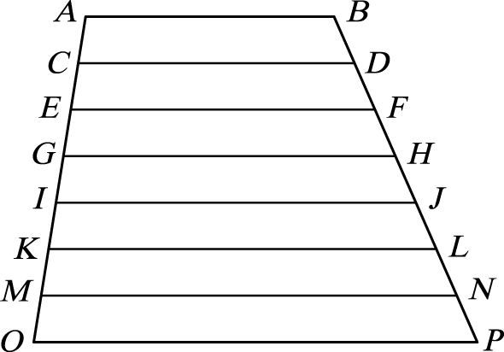
右圖的梯形 ABPO 中，$\overline{\text{AB}}$平行$\overline{\text{OP}}$，$\overline{\text{AC}}$＝$\overline{\text{CE}}$＝$\overline{\text{EG}}$＝$\overline{\text{GI}}$＝$\overline{\text{IK}}$＝$\overline{\text{KM}}$＝$\overline{\text{MO}}$，$\overline{\text{BD}}$＝$\overline{\text{DF}}$＝$\overline{\text{FH}}$＝$\overline{\text{HJ}}$＝$\overline{\text{JL}}$＝$\overline{\text{LN}}$＝$\overline{\text{NP}}$，已知梯形 ABHG 的面積為$\sqrt{2}$，梯形 EFPO 的面積為$\sqrt{3}$，則梯形 ABPO 的面積為下列哪一個選項？
$\frac{8\sqrt{2}＋8\sqrt{3}}{7}$ $\frac{7\sqrt{2}＋7\sqrt{3}}{8}$
$\frac{\text{35}\sqrt{2}＋\text{42}\sqrt{3}}{\text{45}}$ $\frac{\text{70}\sqrt{2}＋\text{21}\sqrt{3}}{\text{45}}$
$\frac{\text{35}\sqrt{2}＋\text{21}\sqrt{3}}{\text{30}}$
答案：
解析：令梯形 ABDC、CDFE、EFHG、GHJI、IJLK、KLNM、MNPO 的面積依序為 a₁，a₂，a₃，a₄，a₅，a₆，a₇，由梯形的幾何性質可知〈a_{k}〉為等差數列
$\sqrt{2}$＝a₁＋a₂＋a₃＝3a₂ ⇒ a₂＝$\frac{\sqrt{2}}{3}$
$\sqrt{3}$＝a₃＋a₄＋a₅＋a₆＋a₇＝5a₅ ⇒ a₅＝$\frac{\sqrt{3}}{5}$
由內分點公式可知 a₄＝$\frac{1}{3}$a₂＋$\frac{2}{3}$a₅＝$\frac{1}{3}$×$\frac{\sqrt{2}}{3}$＋$\frac{2}{3}$×$\frac{\sqrt{3}}{5}$＝$\frac{5\sqrt{2}＋6\sqrt{3}}{\text{45}}$
因此 ABPO 的面積為 a₁＋a₂＋……＋a₇＝7a₄＝$\frac{\text{35}\sqrt{2}＋\text{42}\sqrt{3}}{\text{45}}$，故選 。
二、多選題（占 30 分）
說明：第 7 題至第 12 題，每題 5 分。
若標準位置角 θ 滿足 sin θ＜cos θ 且 sin θ＜－cos θ，則 θ 可能是下列哪些選項？
第一象限角
第二象限角
第三象限角
第四象限角
坐標軸上的角
答案：
解析：在 θ 的終邊上取一點 A(x , y)，令 r＝$\sqrt{x^{2}＋y^{2}}$
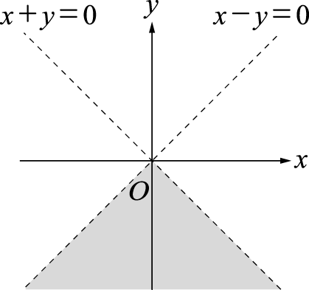
因為 sin θ＝$\frac{y}{r}$，cos θ＝$\frac{x}{r}$，$\begin{aligned}\left\{\text{sin}θ＜\text{cos}θ | \right.\end{aligned}$⇒$\begin{aligned}\left\{\frac{y}{r}＜\frac{x}{r} | \right.\end{aligned}$
⇒$\begin{aligned}\left\{x－y＞0 | \right.\end{aligned}$，如右圖所示
因此 θ 可能為第三、四象限角、y 軸上的角，故選 。

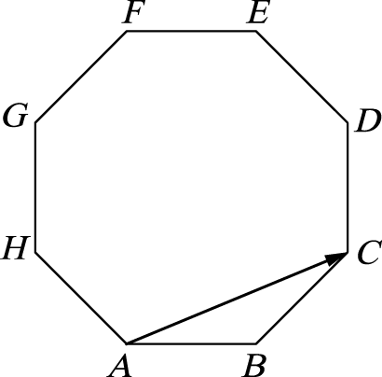
如右圖，ABCDEFGH 為一個正八邊形，$\overset{⃑}{a_{i}}$的始點和終點均為正八邊形的頂點，因此符合以上條件的$\overset{⃑}{a_{i}}$有 8×8＝64 個，請問下列關於$\overset{⃑}{a_{i}}$的敘述，哪些選項正確？
$\overset{⃑}{a_{i}}$中有 8 個零向量
$\overset{⃑}{a_{i}}$中有 28 個非零向量
符合$\overset{⃑}{a_{i}}$．$\overset{⃑}{\text{AC}}$＝0 的$\overset{⃑}{a_{i}}$有 6 個
符合$\overset{⃑}{a_{i}}$．$\overset{⃑}{\text{AC}}$＞0 的$\overset{⃑}{a_{i}}$有 25 個
符合$\overset{⃑}{a_{i}}$．$\overset{⃑}{\text{AC}}$＜0 的$\overset{⃑}{a_{i}}$有 29 個
答案：
解析： ○：$\overset{⃑}{a_{i}}$中有 8 個零向量$\overset{⃑}{\text{AA}}$，$\overset{⃑}{\text{BB}}$，$\overset{⃑}{\text{CC}}$，……，$\overset{⃑}{\text{HH}}$
╳：$\overset{⃑}{a_{i}}$中有 8×7＝56 個非零向量
╳：非零向量$\overset{⃑}{a_{i}}$之中，符合$\overset{⃑}{a_{i}}$．$\overset{⃑}{\text{AC}}$＝0 的$\overset{⃑}{a_{i}}$有 6 個 ($\overset{⃑}{\text{AG}}$、$\overset{⃑}{\text{GA}}$、$\overset{⃑}{\text{BF}}$、$\overset{⃑}{\text{FB}}$、$\overset{⃑}{\text{CE}}$、$\overset{⃑}{\text{EC}}$)，
因此符合$\overset{⃑}{a_{i}}$．$\overset{⃑}{\text{AC}}$＝0 的$\overset{⃑}{a_{i}}$有 8＋6＝14 個
○ ╳：若$\overset{⃑}{a_{i}}$．$\overset{⃑}{\text{AC}}$＞0，則 ($－\overset{⃑}{a_{i}}$)．$\overset{⃑}{\text{AC}}$＜0；若$\overset{⃑}{a_{i}}$．$\overset{⃑}{\text{AC}}$＜0，則 ($－\overset{⃑}{a_{i}}$)．$\overset{⃑}{\text{AC}}$＞0
因此剩下的 64－14＝50 個向量中，有一半$\overset{⃑}{a_{i}}$．$\overset{⃑}{\text{AC}}$＞0，另一半$\overset{⃑}{a_{i}}$．$\overset{⃑}{\text{AC}}$＜0
因此符合$\overset{⃑}{a_{i}}$．$\overset{⃑}{\text{AC}}$＞0 的$\overset{⃑}{a_{i}}$有$\frac{\text{64}－\text{14}}{2}$＝25 個，符合$\overset{⃑}{a_{i}}$．$\overset{⃑}{\text{AC}}$＜0 的$\overset{⃑}{a_{i}}$也有 25 個
故選 。

資料 x₁，x₂，x₃，……，x₉₉₉ 皆相異，且第 30 百分位數為 P₃₀，請問下列選項哪些正確？
若資料 x₁，x₂，x₃，……，x₉₉₉ 均為非零實數，資料$\frac{1}{x_{1}}$，$\frac{1}{x_{2}}$，$\frac{1}{x_{3}}$，……，$\frac{1}{x_{\text{999}}}$的第 30 百分位數為$\frac{1}{P_{\text{30}}}$
資料 | x₁ |，| x₂ |，| x₃ |，……，| x₉₉₉ | 的第 30 百分位數為 | P₃₀ |
資料$2^{x_{1}}$，$2^{x_{2}}$，$2^{x_{3}}$，……，$2^{x_{\text{999}}}$的第 30 百分位數為$2^{P_{\text{30}}}$
資料 (x₁)²，(x₂)²，(x₃)²，……，(x₉₉₉)² 的第 30 百分位數為 (P₃₀)²
若資料 x₁，x₂，x₃，……，x₉₉₉ 均為正實數，則資料 log x₁，log x₂，log x₃，……，log x₉₉₉ 的第 30 百分位數為 log P₃₀
答案：
解析：999×$\frac{\text{30}}{\text{100}}$＝299.7，因此第 30 百分位數為將資料 x₁，x₂，x₃，……，x₉₉₉ 從小到大重新排列後的第 300 項
╳：反例：資料 x₁，x₂，x₃，……，x₉₉₉ 依序為 1，2，3，……，999，因此 P₃₀＝x₃₀₀＝300
資料$\frac{1}{x_{1}}$，$\frac{1}{x_{2}}$，$\frac{1}{x_{3}}$，……，$\frac{1}{x_{\text{999}}}$從小到大重新排列後為$\frac{1}{\text{999}}$，$\frac{1}{\text{998}}$，$\frac{1}{\text{997}}$，……，$\frac{1}{1}$
第 30 百分位數為$\frac{1}{\text{700}}$≠$\frac{1}{P_{\text{30}}}$
╳：反例：資料 x₁，x₂，x₃，……，x₉₉₉ 依序為－999，－998，－997，……，－1，
因此 P₃₀＝x₃₀₀＝－700
資料 | x₁ |，| x₂ |，| x₃ |，……，| x₉₉₉ | 從小到大重新排列後為 1，2，3，……，999，第 30 百分位數為 300≠| P₃₀ |
○：若 x＞y，則 2^{x}＞2^{y}，因此$2^{P_{\text{30}}}$仍為資料$2^{x_{1}}$，$2^{x_{2}}$，$2^{x_{3}}$，……，$2^{x_{\text{999}}}$從小到大重新排列後的第 300 項，第 30 百分位數為$2^{P_{\text{30}}}$
╳：反例：資料 x₁，x₂，x₃，……，x₉₉₉ 依序為－999，－998，－997，……，－1，
因此 P₃₀＝x₃₀₀＝－700
資料 (x₁)²，(x₂)²，(x₃)²，……，(x₉₉₉)² 從小到大重新排列後為 (－1)²，(－2)²，(－3)²，……，
(－999)²，第 30 百分位數為 (－300)²＝90000≠(P₃₀)²
○：若 x＞y，則 log x＞log y，因此 log P₃₀ 仍為資料 log x₁，log x₂，log x₃，……，log x₉₉₉ 從小到大重新排列後的第 300 項，第 30 百分位數為 log P₃₀
故選 。
已知△ABC 中，$\overset{⃑}{\text{AB}}$與$\overset{⃑}{u}$＝(3 ,－1) 同向，$\overset{⃑}{\text{AC}}$與$\overset{⃑}{v}$＝(1 , 1) 同向，則$\overset{⃑}{\text{BC}}$可能是下列哪些選項？
$\overset{⃑}{a}$＝(1 , 2)
$\overset{⃑}{b}$＝(－1 , 2)
$\overset{⃑}{c}$＝(1 ,－2)
$\overset{⃑}{d}$＝(－1 ,－2)
$\overset{⃑}{e}$＝(－9 , 3)
答案：
解析：$\overset{⃑}{\text{AB}}$＝$m\overset{⃑}{u}$＝(3m ,－m)，$\overset{⃑}{\text{AC}}$＝$n\overset{⃑}{v}$＝(n , n)，$\overset{⃑}{\text{BC}}$＝$\overset{⃑}{\text{AC}}$－$\overset{⃑}{\text{AB}}$＝(－3m＋n , m＋n)
若$\begin{aligned}\left\{－3m＋n＝p | \right.\end{aligned}$，則$\left[\begin{matrix}－3 & 1 \\ 1 & 1\end{matrix}\right] \left[\begin{matrix}m \\ n\end{matrix}\right]$＝$\left[\begin{matrix}p \\ q\end{matrix}\right]$
而$\left[\begin{matrix}－3 & 1 \\ 1 & 1\end{matrix}\right]$的反方陣為$\frac{－1}{4}\left[\begin{matrix}1 & －1 \\ －1 & －3\end{matrix}\right]$＝$\left[\begin{matrix}\frac{－1}{4} & \frac{1}{4} \\ \frac{1}{4} & \frac{3}{4}\end{matrix}\right]$，因此$\left[\begin{matrix}m \\ n\end{matrix}\right]$＝$\left[\begin{matrix}\frac{－1}{4} & \frac{1}{4} \\ \frac{1}{4} & \frac{3}{4}\end{matrix}\right] \left[\begin{matrix}p \\ q\end{matrix}\right]$
同向時，m＞0 且 n＞0
○：$\begin{aligned}\left\{－3m＋n＝1 | \right.\end{aligned}$⇒$\left[\begin{matrix}－3 & 1 \\ 1 & 1\end{matrix}\right] \left[\begin{matrix}m \\ n\end{matrix}\right]$＝$\left[\begin{matrix}1 \\ 2\end{matrix}\right]$
⇒$\left[\begin{matrix}m \\ n\end{matrix}\right]$＝$\left[\begin{matrix}\frac{－1}{4} & \frac{1}{4} \\ \frac{1}{4} & \frac{3}{4}\end{matrix}\right] \left[\begin{matrix}1 \\ 2\end{matrix}\right]$＝$\left[\begin{matrix}\frac{1}{4} \\ \frac{7}{4}\end{matrix}\right]$
○：$\left[\begin{matrix}m \\ n\end{matrix}\right]$＝$\left[\begin{matrix}\frac{－1}{4} & \frac{1}{4} \\ \frac{1}{4} & \frac{3}{4}\end{matrix}\right] \left[\begin{matrix}－1 \\ 2\end{matrix}\right]$＝$\left[\begin{matrix}\frac{3}{4} \\ \frac{5}{4}\end{matrix}\right]$
╳：$\left[\begin{matrix}m \\ n\end{matrix}\right]$＝$\left[\begin{matrix}\frac{－1}{4} & \frac{1}{4} \\ \frac{1}{4} & \frac{3}{4}\end{matrix}\right] \left[\begin{matrix}1 \\ －2\end{matrix}\right]$＝$\left[\begin{matrix}\frac{－3}{4} \\ \frac{－5}{4}\end{matrix}\right]$
╳：$\left[\begin{matrix}m \\ n\end{matrix}\right]$＝$\left[\begin{matrix}\frac{－1}{4} & \frac{1}{4} \\ \frac{1}{4} & \frac{3}{4}\end{matrix}\right] \left[\begin{matrix}－1 \\ －2\end{matrix}\right]$＝$\left[\begin{matrix}\frac{－1}{4} \\ \frac{－7}{4}\end{matrix}\right]$
╳：$\left[\begin{matrix}m \\ n\end{matrix}\right]$＝$\left[\begin{matrix}\frac{－1}{4} & \frac{1}{4} \\ \frac{1}{4} & \frac{3}{4}\end{matrix}\right] \left[\begin{matrix}－9 \\ 3\end{matrix}\right]$＝$\left[\begin{matrix}3 \\ 0\end{matrix}\right]$
故選 。
已知二階方陣 A 滿足 A＋A^{－1}＝$\left[\begin{matrix}1 & 0 \\ 0 & 1\end{matrix}\right]$＝I₂，若 A³＝$\left[\begin{matrix}a & b \\ c & d\end{matrix}\right]$，則下列敘述哪些正確？
a＝1
b＝0
c＝－1
d＝－1
ad－bc＝－1
答案：
解析：A＋A^{－1}＝I₂ ⇒ A＝I₂－A^{－1}
⇒ A²＝A．A＝A．(I₂－A^{－1})＝A－I₂
⇒ A³＝A．A²＝A．(A－I₂)＝A²－A＝(A－I₂)－A＝－I₂
因此 A³＝－I₂ ⇒$\left[\begin{matrix}a & b \\ c & d\end{matrix}\right]$＝$\left[\begin{matrix}－1 & 0 \\ 0 & －1\end{matrix}\right]$，得 a＝－1，b＝0，c＝0，d＝－1
而 ad－bc＝(－1)×(－1)－0×0＝1≠－1
故選 。
你是一位設計師，設計了一個文創商品並將設計圖繪製在繪圖紙上，如下面的兩個圖形。左下圖為闔上的樣子，是一個邊長為 10 公分的正立方體，此正立方體可以沿著平面 FEDC 翻開，其中$\overline{\text{CF}}$為折線。右下圖為以折線$\overline{\text{CF}}$為軸翻開後的樣子，其中 E 點分開成 E₁ 與 E₂ 兩點，D 點分開成 D₁ 與 D₂ 兩點。長方體 E₁FJI－ABLK 為筆盒，$\overline{E_{1}I}$＝4 公分。
長方體 MNPO－KLCD₁ 是許多張形如矩形 MNPO 的便條紙堆疊而成。
長方體 QRTS－BHVU 是許多張形如矩形 QRTS 的便條紙堆疊而成，$\overline{\text{QS}}$＝7 公分。
每張便條紙的厚度皆為 0.01 公分，已知此文創商品可以闔上，請問下列關於此文創商品的敘述哪些正確？
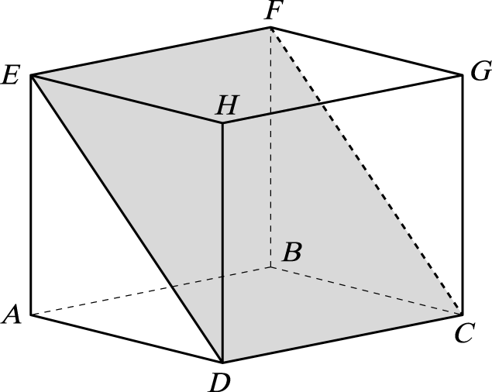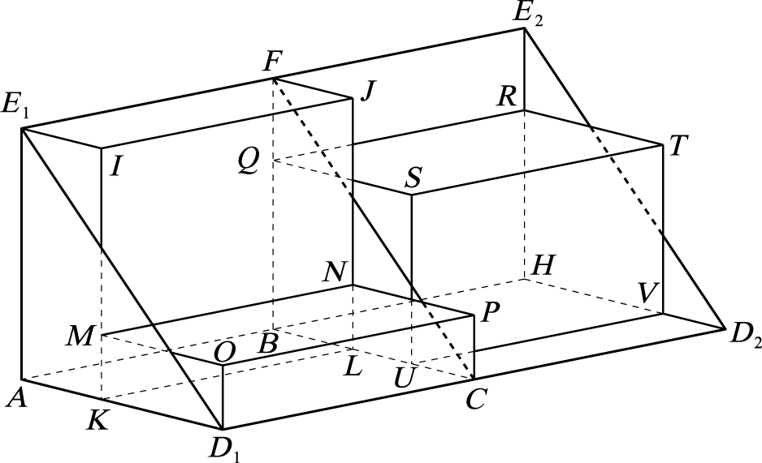
矩形 MNPO 為 7 公分×10 公分的矩形
$\overline{\text{JN}}$可以小於$\overline{\text{QS}}$
$\overline{\text{SU}}$可以小於$\overline{\text{NP}}$
長方體 QRTS－BHVU 這一疊便條紙最多有 600 張
長方體 MNPO－KLCD₁ 這一疊便條紙最多有 200 張
答案：
解析： ╳：因為$\overline{\text{AK}}$＝$\overline{E_{1}I}$＝4，所以$\overline{\text{MO}}$＝$\overline{{\text{KD}}_{1}}$＝10－4＝6，
所以矩形 MNPO 為 6 公分×10 公分的矩形
╳：完全密合時，$\overline{\text{JN}}$＝$\overline{\text{QS}}$，隨著 MNPO－KLCD₁ 這一疊的便條紙越用越少，$\overline{\text{NL}}$會越來越短，$\overline{\text{JN}}$會越來越長，因此$\overline{\text{JN}}$$\overline{\text{QS}}$
○：完全密合時，$\overline{\text{SU}}$＝$\overline{\text{NP}}$，隨著 QRTS－BHVU 這一疊的便條紙越用越少，$\overline{\text{SU}}$會越來越短，因此$\overline{\text{SU}}$$\overline{\text{NP}}$
○：為了可以闔上，因此$\overline{\text{SU}}$$\overline{\text{NP}}$＝10－4＝6，所以長方體 QRTS－BHVU 最多有$\frac{6}{0\text{.}\text{01}}$＝600 張便條紙
╳：為了可以闔上，因此$\overline{\text{PC}}$$\overline{\text{UC}}$＝10－7＝3，所以長方體 MNPO－KLCD₁ 最多有$\frac{3}{0\text{.}\text{01}}$＝300 張便條紙
故選 。
三、選填題（占 25 分）
說明：第 13 題至第 17 題，每題 5 分。
你是夜市某小吃攤的老闆，攤位的租金平均一個晚上為 3000 元，每包小吃的售價 50 元，每包小吃的物料成本為 20 元，一個晚上可以賣出 1000 包。前些日子因為新冠肺炎的疫情以及\s\do1( ) \s\do1( ))\s\do1( )攻打\s\do1( ) \s\do1( ))\s\do1( )，導致「漲聲響起」，每包小吃的物料成本多了 10 元，你打算調漲售價因應。經過觀察附近攤位，你發現售價多 x ％，則銷售量減少 x ％。若要獲得最大淨利(銷售總金額減掉物料成本與租金)，則售價應為元。
答案：65
解析：淨利＝(50＋50×x ％－30)×1000(1－x ％)－3000
＝(0.5x＋20)(1000－10x)－3000
＝－5(x²－60x－4000)－3000
＝－5(x－30)²＋21500
當 x ％＝30 ％時，淨利有最大值 21500 元
故新的售價為 50＋50×30 ％＝65 元。

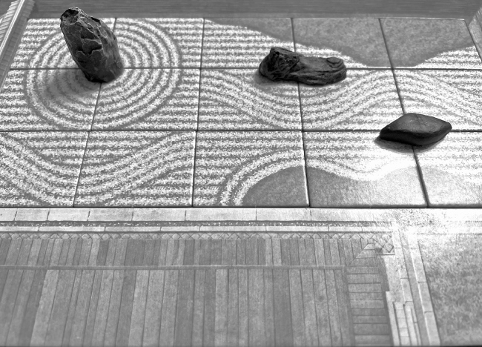
枯山水是以石頭表示山或島，以砂紋表示水的禪風日式庭院。\s\do1( ) \s\do1( ))\s\do1( )設計的枯山水庭院以 10 個同心圓 C₁：x²＋y²＝1、C₂：x²＋y²＝2²、C₃：x²＋y²＝3²、……、C₁₀：x²＋y²＝10² 表示水域，以直線 L：$\frac{x}{4}$＋$\frac{y}{3}$＝2 表示一葉扁舟留下的水痕，則直線 L 與這 10 個同心圓總共有個交點。
答案：12
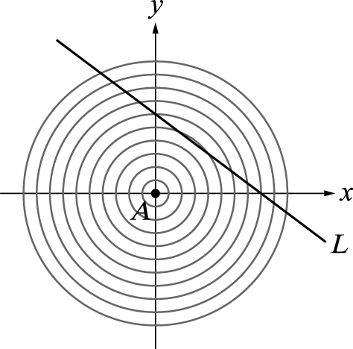
解析：令這些同心圓的圓心 (0 , 0) 為 A 點
A 點到直線 L：3x＋4y－24＝0 的距離為 d(A , L)＝$\frac{\left| 0＋0－\text{24} \right|}{\sqrt{3^{2}＋4^{2}}}$＝4.8
因此直線 L 與圓 C₅，C₆，C₇，C₈，C₉，C₁₀ 這 6 個同心圓皆交於 2 點
因此總共有 2×6＝12 個交點。
一年甲班有 36 位學生。某次月考有 12 位學生數學及格，16 位學生英文及格。從班上隨機抽選一位學生，已知該位學生的數學不及格，則其英文不及格的條件機率為$\frac{2}{3}$。從班上隨機抽選一位學生，已知該位學生的英文不及格，則其數學不及格的條件機率為。(化為最簡分數)
答案：$\frac{4}{5}$
解析：【方法一】
數學不及格的學生有 24 人，英文不及格的學生有 20 人
假設數學與英文都不及格的學生有 a 人，則從班上隨機抽選一位學生，已知該位學生的數學不及格，則其英文不及格的條件機率為$\frac{a}{\text{24}}$＝$\frac{2}{3}$⇒ a＝16
而從班上隨機抽選一位學生，已知該位學生的英文不及格，則其數學不及格的條件機率為$\frac{\text{16}}{\text{20}}$＝$\frac{4}{5}$。
【方法二】
數學不及格的學生有 24 人，英文不及格的學生有 20 人
令所求為 p，則$\frac{2}{3}$：p＝$\frac{1}{\text{24}}$：$\frac{1}{\text{20}}$＝5：6 ⇒ p＝$\frac{2}{3}$×6÷5＝$\frac{4}{5}$。
數列 log 1，log 2，log 3，……，log n，……的前 n 項和為 S_{n}，則 S₉ 的整數部分為。
答案：5
解析：S₉＝log 1＋log 2＋log 3＋……＋log 9＝log (9!)＝log 362880
因為 10⁵＜362880＜10⁶，所以 5＜log 362880＜6，因此 S₉ 的整數部分為 5。
將地球儀設定成一個坐標空間，其中球心為原點 O(0 , 0 , 0)，地球儀上 A 城市的坐標為
(6 , 12 , 4)，已知地球儀上所有與 A 城市的球面距離為$\frac{\text{28}π}{3}$的地點所形成的圖形為一個圓，並令此圓為 Ω，則圓 Ω 的半徑為。(化為最簡根式)
答案：$7\sqrt{3}$
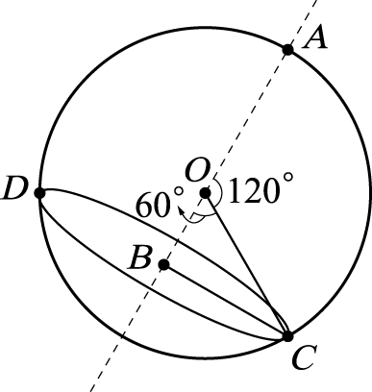
解析：如右圖，令圓 Ω 的圓心為 B，在圓 Ω 上取一點 C
地球儀的半徑$\overline{\text{OA}}$＝$\sqrt{6^{2}＋{\text{12}}^{2}＋4^{2}}$＝14，大圓圓周長為 14×2π＝28π
∠AOC＝360° ×$\frac{\frac{\text{28}π}{3}}{\text{28}π}$＝120°，∠BOC＝180°－120°＝60°
圓 Ω 的半徑$\overline{\text{BC}}$＝14 sin 60°＝$7\sqrt{3}$。

第貳部分、混合題或非選擇題（占 15 分）
說明：本部分共有 1 題組，每一子題配分標於題末。限在答題卷標示題號的作答區內作答。選擇題與「非選擇題作圖部分」使用 2B 鉛筆作答，更正時，應以橡皮擦擦拭，切勿使用修正液（帶）。非選擇題請由左而右橫式書寫，作答時必須寫出計算過程或理由，否則將酌予扣分。
18-20 題為題組
金融學的 70 法則如下：若年利率為 r ％且以複利計算，則本利和達到原來本金 2 倍所需時間大約為$\frac{\text{70}}{r}$年。在低利率時使用 70 法則的誤差較小。某人將一筆本金存入銀行，年利率為 r ％，每年計息一次，利用以上資訊回答下列三個問題。
經過 n 年後，以單利計算的本利和為 a_{n}，以複利計算的本利和為 b_{n}，請問下列哪個選項正確？(單選題，4 分)
〈a_{n}〉與〈b_{n}〉皆為等差數列
〈a_{n}〉與〈b_{n}〉皆為等比數列
〈a_{n}〉為等差數列，〈b_{n}〉為等比數列
〈a_{n}〉為等比數列，〈b_{n}〉為等差數列
〈a_{n}〉與〈b_{n}〉皆不為等差數列，亦皆不為等比數列
答案：
解析：令本金為 x 元
a_{n}＝x＋x×r ％×n，〈a_{n}〉為等差數列
b_{n}＝x×(1＋r％)^{n}，〈b_{n}〉為等比數列
故選 。

在年利率為 2 ％的情況下，單利計算與複利計算兩者分別使得本利和達到原來本金 2 倍所需的時間約相差多少年？(小數點後第一位四捨五入至整數位)(非選擇題，5 分)
答案：15 年
解析：由 70 法則可以推得在年利率為 2 ％的情況下，複利計算使得本利和達到原來本金的 2 倍所需時間約為$\frac{\text{70}}{2}$＝35 年，而單利計算使得本利和達到原來本金的 2 倍所需時間為$\frac{\text{100}％}{2％}$＝50 年
因此單利計算會比複利計算約晚 50－35＝15 年。

在年利率為 2 ％的情況下，單利計算與複利計算兩者分別使得本利和達到原來本金 3 倍所需的時間約相差多少年？(小數點後第一位四捨五入至整數位)(非選擇題，6 分)
答案：45 年
解析：令複利計算使得本利和達到原來本金 3 倍所需 a 年
因此 3＝1.02ª ⇒ log 3＝log 1.02ª＝a log 1.02
由 70 法則可以得知 2$1\text{.}{\text{02}}^{\frac{\text{70}}{2}}$＝1.02³⁵ ⇒ log 2log 1.02³⁵＝35 log 1.02
⇒$\frac{a \text{log} 1\text{.}\text{02}}{\text{35} \text{log} 1\text{.}\text{02}}$$\frac{\text{log} 3}{\text{log} 2}$⇒$\frac{a}{\text{35}}$$\frac{0\text{.}\text{4771}}{0\text{.}\text{3010}}$⇒ a$\frac{0\text{.}\text{4771}×\text{35}}{0\text{.}\text{3010}}$＝55.4 ……55
因此複利計算使得本利和達到原來本金的 3 倍所需時間約為 55 年
而單利計算使得本利和達到原來本金的 3 倍所需時間為$\frac{\text{200}％}{2％}$＝100 年
因此單利計算會比複利計算約晚 100－55＝45 年。

參考公式及可能用到的數值
首項為 a，公差為 d 的等差數列前 n 項之和為 S＝$\frac{n〔2a＋(n－1)d〕}{2}$
首項為 a，公比為 r (r≠1) 的等比數列前 n 項之和為 S＝$\frac{a(1－r^{n})}{1－r}$
△ABC 的正弦定理：$\frac{a}{\text{sin}A}$＝$\frac{b}{\text{sin}B}$＝$\frac{c}{\text{sin}C}$＝2R (R 為△ABC 外接圓半徑)
△ABC 的餘弦定理：c²＝a²＋b²－2ab cos C
一維數據 X：x₁，x₂，……，x_{n}，
算術平均數 ＝
標準差 ＝
＝
二維數據 (X , Y )：(x₁ , y₁)，(x₂ , y₂)，……，(x_{n} , y_{n})，
相關係數 r_{X,Y}＝
迴歸直線 (最適合直線)方程式 $y－μ_{Y}＝r_{X,Y}\frac{σ_{Y}}{σ_{X}}(x－μ_{X})$
參考數值：$\sqrt{2}$ 1.414，$\sqrt{3}$ 1.732，$\sqrt{5}$ 2.236，$\sqrt{6}$ 2.449，π 3.142
對數值：log 2 0.3010，log 3 0.4771，log 5 0.6990，log 7 0.8451

